Stavebnice LED svítilny *Nauč se pájet s jednoduchou stavebnicí LED „svítilny“*

# Zapojení – trocha teorie

Zapojení svítilny je celkem triviální:

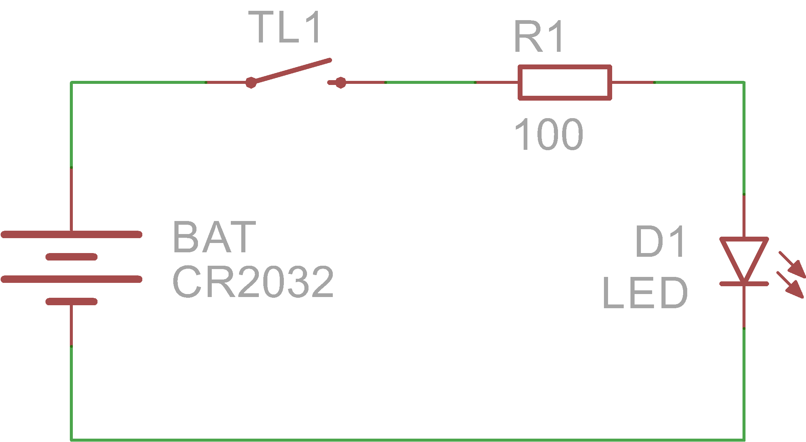

Zdroj světla zajišťuje světlo emitující dioda (LED) D1 napájená z 3V baterie CR2032 BAT. Obvod je uzavřen pouze během stlačení spínače TL1. Pracovní bod LED určuje rezistor R1. Jeho hodnotu je možné vypočíst podle vzorce:

$$R=\frac{U_{bat}-U_{led}}{I_{led}}$$

Kde $U_{bat}$ je napětí baterie, $U_{led}$ je úbytek napětí na LED a $I_{led}$ je pracovní proud LED.

Napětí $U_{led}$ je dané fyzikálními vlastnostmi LED. U červených, žlutých a zelených LED se úbytek napětí pohybuje od 1,6 V do 2,6 V, tyto LED je možné použít. Bíle a modré LED mají toto napětí vyšší, typicky přes 3 V a použitá baterie CR2032 je už bohužel nerozsvítí, jinak by byla svítilna víc *cool* *:(*

Pokud budeme uvažovat $I_{led}$ kolem 10 mA a $U_{led}$ 2V, dostáváme hodnotu rezistoru 100 Ω.

Pokud chcete vědět víc, optejte se bastlířů…

# Osazení

Před sebou máte sadu součástek a desku plošného spoje svítilny (DPS). Pomocí páječky a pájky (cínu) si za pár minut postavíte svojí vlastní svítilnu ;)

Začněte nejmenší součástkou a to rezistorem R1. Pokračujte tlačítkem, LED až k největší součástce – držáku baterie.

**Pozor I.:** LED má polaritu, musíte jí osadit správně, jinak nebude svítit. Prohlédněte si délku nožiček LED a tvar pouzdra.

**Pozor II.:** Při pájení používejte pinzetu a další pomůcky – páječka má až 300 °C!



